Platforma digitala pentru jocuri video

Realizat de Neculae Andrei-Fabian Grupa 152

TABLE OF CONTENTS

Utilitatea modelului în viata reala

Constrangeri impuse asupra modelului

Descrierea entitatilor

Descrierea relatiilor

Descrierea atributelor entitatilor

Schemele relationare corespunzatoare diagramei conceptuale

Realizarea normalizarii pana la forma normala 3

Forma normala 1

Forma normala 2

Forma normala 3

Crearea de secvente pentru inserarea inregistrarilor in tabele

Print-screen-uri crearea de secvente

Crearea tabelelor in SQL

Inserarea de date coerente in tabelele create si print_screen-uri la select

Exercitiul 12

Exercitiul 13

Exercitiul 15

# Utilitatea modelului în viata reala

Jocurile video fac parte din viata unui numar din ce in ce mai mare de oameni. Insa, de-a lungul anilor, odata cu evolutia jocurilor, dar si cu disputele financiare si competitiile dintre diverse mari companii, au aparut din ce in ce mai multe platforme digitale in aceasta industrie, fiecare detinand titlurile sale unice, ce nu pot fi gasite pe alte platforme. Din acest motiv, poate deveni incomod si chiar frustrant pentru utilizatori sa schimbe aplicatia de fiecare data cand doresc sa joace un anumit joc si chiar sa tina minte pe ce platforma se gaseste jocul pe care vor sa il deschida sau sa il cumpere. Aceste lucruri pot duce la o experienta destul de neplacuta ce nu ar trebui sa isi aiba locul in universul jocurilor video. Asadar, consider ca solutia este dezvoltarea unei noi platforme care sa le imbine pe toate celelalte la un loc. Utilizatorii se pot conecta cu fiecare cont in parte is isi pot importa toate librariile intr-un singur loc, pe care il pot configura dupa bunul plac. Astfel, jocurile pot fi accesate prin deschiderea unei singure aplicatii si pot fi gasite printr-o simpla cautare, ceea ce poate salva mult timp si multi nervi.

# Constrangeri impuse asupra modelului

* Un utilizator are cont pe una sau mai multe platforme de jocuri video, iar fiecare platforma are unul sau mai multi utilizatori.
* Un utilizator detine unul sau mai multe jocuri, iar fiecare joc este detinut de unul sau mai multo utilizatori.
* O platforma detine unul sai mai multe jocuri, iar fiecare joc este detinut

de una sau mai multe platforme.

* Un utilizator este urmarit de zero sau mai multi utilizatori.
* Un joc contine una sau mai multe categorii, iar fiecare categorie contine unul sau mai multe jocuri.
* O recenzie este specifica unui utilizator, iar acesta poate posta una sau mai multe recenzii, insa este limita la o singura recenzie per joc.
* La fel, o recenzie este specifica unui joc, iar jocul respectiv poate avea una sau mai multe recenzii.
* O recenzie poate avea zero sau mai multe comentarii, iar fiecare comentariu apartine unei recenzii.
* Un dezvoltator a dezvoltat zero sau mai multe jocuri, iar un joc a fost dezvoltat de unul sau mai multi dezvoltatori.
* Un editor a publicat zero sau mai multe jocuri, iar un joc a fost publicat de unul sau mai multi editori.
* Un dezvoltator poate colabora cu zero sau mai multi editori, iar un editor poate colabora la randul sau cu unul sau mai multi dezvoltatori.

# Descrierea entitatilor

Pentru modelul de date referitor la platforma digitala pentru jocuri video, structurile UTILIZATOR, PLATFORMA, JOC_VIDEO, CATEGORIE,

RECENZIE, COMENTARIU, DEZVOLTATOR si EDITOR reprezinta entitati,

iar structurile DLC si DEMO sunt subentitati ale entitatii JOC_VIDEO.

Toate entitatile care vor fi prezentate sunt independente, cu exceptia entitatilor dependente RECENZIE si COMENTARIU.

1. UTILIZATOR = persoana care isi va crea cont in aplicatie, apoi se va concenta cu conturile specifice fiecarei platforme in care detine jocuri pentru ca aplicatia sa combine automat librariile in una singura. Cheia primara a acestei entitati este cod_utilizator.
2. PLATFORMA = aplicatie care contine o librarie de jocuri video si utilizatori care le pot cumpara sau accesa prin intermediul platformei. Cheia primara a acestei entitati este _platforma.
3. JOC_VIDEO = joc electronic in care se interactioneaza cu ajutorul unei interfete grafice pentru a genera un raspuns vizual pe un ecran. Cheia primara a acestei entitati este cod_joc.
4. DLC = extensie a unui joc, care se cumpara independent de acesta. Un joc poate fi detinut fara niciun DLC, insa un DLC necesita jocul de baza. Cheia primara a acestei entitati este tot cod_joc, fiind in sine tot un joc.
5. DEMO = o portiune gratis dintr-un joc, disponibila pentru fiecare utilizator ce doreste sa incerce jocul inainte de a il cumpara. Un demo poate fi detinut fara a detine jocul de baza si vice-versa. Cheia primara a acestei entitati este cod_joc.
6. CATEGORIE = tematica ce incadreaza unul sau mai multe jocuri, care ajuta la recomandarea mai usoara a jocurilor video, intrucat utilizatorii pot cauta jocuri din categorii care ii pasioneaza. Cheia primara a acestei entitati este cod_categorie.
7. RECENZIE = postare realizata de catre utilizatori asupra unui joc pentru a semnala admiratia sau dispretul fata de jocul respectiv, fiind o unealta puternica pentru a recomanda jocul catre alti utilizatori sau a atentiona in cazul in care jocul nu isi merita pretul. Intrucat un utilizator poate posta o singura recenzie pentru un anumit joc, cheia primara a acestei entitati este cod_utilizator si cod_joc.
8. COMENTARIU = exprimarea unei pareri legata de o anumita recenzie, fie pentru a spirjini ideea din recenzie sau pentru a aduce argumente impotriva acesteia. Cu ajutorul comentariilor, comunitatea devine mai unita, fiind o modalitate perfecta de comunicare intre utilizatori. Cheia primara a acestei entitati este cod_comentariu.
9. DEZVOLTATOR = companie sau grup de persoane care lucreaza la proiectarea si dezvoltarea jocurilor video. Cheia primara a acestei entitati este cod_dezvoltator.
10. EDITOR = companie care publica jocurile video in parteneriat cu

dezvoltatorii acetora. Cheia primara a acestei entitati este cod_editor.

# Descrierea relatiilor

1. UTILIZATOR_posteaza_RECENZIE = relatia dintre entitatile UTILIZATOR si RECENZIE, reprezentand recenziile pe care un utilizator le posteaza. Relatia are cardinalitate minima 1:0 (un utilizator poate sa nu aiba nicio recenzie, dar o recenzie are sigur un utilizator) si cardinalitate maxima 1:n (un utilizator poate avea mai multe recenzie, dar fiecare recenzie are maxim un utilizator).
2. UTILIZATOR_urmareste_UTILIZATOR = relatia dintre entitatea UTILIZATOR si ea insasi, reprezentand utilizatorii pe care un anumit utilizator ii urmareste. Relatia are cardinalitate minima 0:0 (un utilizator poate sa nu urmareasca pe nimeni si sa nu fie urmarit de nimeni) si cardinalitate maxima m:n (un utilizator poate urmari mai multi utilizatori si poate fi la randul sau urmarit de mai multi utilizatori).
3. RECENZIE_are_COMENTARIU = relatia dintre entitatile RECENZIE si COMENTARIU, reprezentand comentariile ce apartin unei recenzii. Relatia are cardinalitate minima 1:0 (o recenzie poate sa nu aiba nici un comentariu, insa un comentariu apartine sigur de o recenzie) si cardinalitate maxima 1:n (o recenzie poate avea mai multe comentarii, insa fiecare comentariu apartine maxim de o recenzie).
4. JOC_VIDEO_are_RECENZIE = relatia dintre entitatile JOC_VIDEO si RECENZIE, reprezentand recenziile pe care le are un anumit joc video. Relatia are cardinalitate minima 1:0 (un joc video poate sa nu aiba nici o recenzie, insa o recenzie apartine sigur de un joc video) si cardinalitate maxima 1:n (un joc video poate avea mai multe recenzii, insa fiecare recenzie apartine maxim de un joc video).
5. JOC_VIDEO_contine_CATEGORIE = relatia dintre entitatile

JOC_VIDEO si CATEGORIE, reprezentand atat categoriile pe care le are un joc, cat si jocurile pe care le are o categorie. Relatia are cardinalitate minima 1:1 (un joc trebuie sa contina minim o categorie, iar o categorie, pentru a exista, trebuie sa contina cel putin un joc) si cardinalitate maxima m:n (un joc poate avea mai multe categorii si o categorie poate avea mai multe jocuri).

1. UTILIZATOR_cumpara_mai_multe_JOC_VIDEO_de_pe_mai_multe_P LATFORMA = relatie de tip 3 intre entitatile UTILIZATOR, JOC_VIDEO si PLATFORMA, reprezentand ce jocuri video a cumparat un utilizator de pe ce platforma. Cardinalitatea minima este 1:1:1 si cardinalitatea maxima este m:n:p.
2. DEZVOLTATOR_lucreaza_cu_EDITOR_la_mai_multe_JOC_VIDEO = relatie de tip 3 intre entitatile DEZVOLTATOR, EDITOR si JOC_VIDEO, reprezentand dezvoltatorii ce au lucrat in colaborare cu editorii pentru a dezvolta si publica jocuri video. Cardinalitatea minima este 1:1:1 si cardinalitatea maxima este m:n:p.
3. DLC_ISA_VIDEO_GAME = relatie speciala intre supraentitatea VIDEO_GAME si subentitatea DLC, reprezentand daca un joc este sau nu DLC. Relatia are cardinalitate minima 1:0 (un joc poate sa nu fie DLC, dar un DLC este neaparat un joc) si cardinalitate maxima 1:1 (un joc poate sa fie un DLC, iar un DLC trebuie sa fie un joc).
4. DEMO_ISA_VIDEO_GAME = relatie speciala intre supraentitatea VIDEO_GAME si subentitatea DEMO, reprezentand daca un joc este sau nu un demo. Relatia are cardinalitate minima 1:0 (un joc poate sa nu fie

demo, dar un demo este neaparat un joc) si cardinalitate maxima 1:1 (un joc poate sa fie un demo, iar un demo trebuie sa fie un joc).

# Descrierea atributelor entitatilor

1. Entitatea independenta UTILIZATOR are ca atribute: cod_utilizator = variabila de tip intreg, de lungime maxima 7,

NUMBER(7), care reprezinta codul unui utilizator; este cheie primara.

nume = variabila de tip caracter, de lungime maxima 30, VARCHAR2(30), care reprezinta numele utilizatorului; nu poate fi NULL.

prenume = variabila de tip caracter, de lungime maxima 30; nu poate fi NULL, VARCHAR2(30), care reprezinta prenumele utilizatorului; nu poate fi NULL.

parola = variabila de tip caracter, de lungime maxima 30; nu poate fi NULL, VARCHAR2(30), care reprezinta parola utilizatorului; nu poate fi NULL.

email = variabila de tip caracter, de lungime maxima 30, VARCHAR2(30), care reprezinta adresa de email a utilizatorului.

data_inregistrare = variabila de tip data calendaristica, DATE, care reprezinta data crearii contului; are ca valoarea implicita SYSDATE.

1. Entitatea independenta PLATFORMA are ca atribute: cod_platforma = variabila de tip intreg, de lungime maxima 3,

NUMBER(3), care reprezinta codul unei platforme; este cheie primara.

nume = variabila de tip caracter, de lungime maxima 30, VARCHAR2(30), care reprezinta denumirea platformei; nu poate fi NULL.

data_lansare = variabila de tip data calendaristica, DATE, care reprezinta data lansarii platformei.

site = variabila de tip caracter, de lungime maxima 50, VARCHAR2(50), care reprezinta site-ul dezvoltatorului.

1. Entitatea independenta JOC_VIDEO are ca atribute:

cod_joc = variabila de tip intreg, de lungime maxima 7, NUMBER(7), care reprezinta codul unui joc; este cheie primara.

nume = variabila de tip caracter, de lungime maxima 50, VARCHAR2(50), care reprezinta denumirea jocului; nu poate fi NULL.

data_lansare = variabila de tip data calendaristica, DATE, care reprezinta data lansarii jocului.

durata = variabila de tip real, de lungime maxima 5, NUMBER(5, 1), care reprezinta numarul de ore necesare terminarii jocului.

tip = variabile de tip caracter, de lungime maxima 4, VARCHAR2(4), care reprezinta tipul jocului – (joc de) baza, dlc sau demo; nu poate fi NULL.

1. Subentitatile DLC si DEMO au un atribut in plus, cod_joc_baza, reprezentand codul jocului de care apartin; nu poate fi NULL.
2. Entitatea dependenta RECENZIE are ca atribute: cod_utilizator = variabila de tip intreg, de lungime maxima 7,

NUMBER(9), care reprezinta codul unui utilizator. Atributul trebuie sa corespunda cu o valoare a cheii primare din tabelul UTILIZATOR; face parte din cheia primara.

cod_joc = variabila de tip intreg, de lungime maxima 7, NUMBER(7), care reprezinta codul unui utilizator. Atributul trebuie sa corespunda cu o valoare a cheii primare din tabelul JOC; face parte din cheia primara.

continut = variabila de tip caracter, de lungime maxima 2000, VARCHAR2(2000), care reprezinta continutul recenziei.

data_postare = variabila de tip data calendaristica, DATE, care reprezinta data la care a fost postata recenzia; are ca valoare implicita SYSDATE.

scor = variabila de tip intreg, de lungime maxima 1, NUMBER(1), care reprezinta scorul acordat jocului, de la 1 la 5; nu poate fi NULL.

1. Entitatea dependenta COMENTARIU are ca atribute: cod_utilizator = variabila de tip intreg, de lungime maxima 7,

NUMBER(7) care reprezinta codul unui utilizator. Atributul trebuie sa corespunda cu o valoare a cheii primare din tabelul UTILIZATOR; face parte din cheia primara.

cod_joc = variabila de tip intreg, de lungime maxima 7, NUMBER(7), care reprezinta codul unui utilizator. Atributul trebuie sa corespunda cu o valoare a cheii primare din tabelul JOC; face parte din cheia primara.

cod_comentariu = variabila de tip intreg, de lungime maxima 9, NUMBER(9), care reprezinta codul unui comentariu; este cheie primara.

continut = variabila de tip caracter, de lungime maxima 1000, VARCHAR(1000); nu poate fi NULL.

data_postare = variabila de tip data calendaristica, DATE, care reprezinta data la care a fost postat comentariul; are ca valoare implicita SYSDATE.

1. Entitatea independenta CATEGORIE are ca atribute:

cod_categorie = variabila de tip intreg, de lungime maxima 3, NUMBER(3), care reprezinta codul unei categoriei; este cheie primara.

nume = variabila de tip caracter, de lungime maxima 30, VARCHAR2(30), care reprezinta numele categoriei; nu poate fi NULL.

1. Entitatea independenta DEZVOLTATOR are ca atribute: cod_dezvoltator = variabila de tip intreg, de lungime maxima 5,

NUMBER(5), care reprezinta codul unui dezvoltator; este cheie primara.

nume = variabila de tip caracter, de lungime maxima 30, VARCHAR2(30), care reprezinta numele dezvoltatorului; nu poate fi NULL.

site = variabila de tip caracter, de lungime maxima 50, VARCHAR2(50), care reprezinta site-ul dezvoltatorului.

data_infiintare = variabila de tip data calendaristica, DATE, care reprezinta data la care a fost infiintat dezvoltatorul.

1. Entitatea independenta EDITOR are ca atribute:

cod_editor = variabila de tip intreg, de lungime maxima 5, NUMBER(5), care reprezinta codul unui editor; este cheie primara.

nume = variabila de tip caracter, de lungime maxima 30, VARCHAR2(30), care reprezinta numele editorului; nu poate fi NULL.

site = variabila de tip caracter, de lungime maxima 50, VARCHAR2(50), care reprezinta site-ul editorului.

data_infiintare = variabila de tip data calendaristica, DATE, care reprezinta data la care a fost infiintat editorul.

1. Relatia UTILIZATOR_urmareste_UTILIZATOR are ca atribute: cod_utilizator = variabila de tip intreg, de lungime maxima 7,

NUMBER(7), care reprezinta codul utilizatorului care urmareste pe cineva. Atributul trebuie sa corespunda cu o valoare a cheii primare din tabelul UTILIZATOR; face parte din cheia primara.

cod_utilizator_urmarit = variabila de tip intreg, de lungime maxima 7, NUMBER(7), care reprezinta codul utilizatorului care este urmarit de cineva. Atributul trebuie sa corespunda cu o valoare a cheii primare din tabelul UTILIZATOR; face parte din cheia primara.

data_urmarire = variabila de tip data calendaristica, DATE, care reprezinta data la care un utilizator a urmarit alt utilizator; nu poate fi NULL.

1. Relatia JOC_VIDEO_contine_CATEGORIE are ca atribute:

cod_joc = variabila de tip intreg, de lungime maxima 7, NUMBER(7), care reprezinta codul jocului video. Atributul trebuie sa corespunda cu o valoare a cheii primare din tabelul JOC_VIDEO; face parte din cheia primara.

cod_categorie = variabila de tip intreg, de lungime maxima 3, NUMBER(3), care reprezinta codul categoriei. Atributul trebuie sa corespunda cu o valoare a cheii primare din tabelul CATEGORIE; face parte din cheia primara.

1. Relatia UTILIZATOR_cumpara_mai_multe_JOC_VIDEO_de_pe_mai_multe_P LATFORMA are ca atribute:

cod_utilizator = variabila de tip intreg, de lungime maxima 7, NUMBER(7), care reprezinta codul utilizatorului care urmareste pe cineva. Atributul trebuie sa corespunda cu o valoare a cheii primare din tabelul UTILIZATOR; face parte din cheia primara.

cod_joc = variabila de tip intreg, de lungime maxima 7, NUMBER(7), care reprezinta codul jocului video. Atributul trebuie sa corespunda cu o valoare a cheii primare din tabelul JOC_VIDEO; face parte din cheia primara.

cod_platforma = variabila de tip intreg, de lungime maxima 3, NUMBER(3), care reprezinta codul jocului. Atributul trebuie sa corespunda cu o valoare a cheii primare din tabelul PLATFORMA; face parte din cheia primara.

cont = variabila de tip caracter, de lungime maxima 30, VARCHAR2(30), care reprezinta unul dintre conturile utilizatorului pe platforma respectiva, pe care detine jocul respectiv si cu ajutorul caruia se realizeaza concectarea; nu poate fi NULL.

parola = variabila de tip caracter, de lungime maxima 30, VARCHAR2(30), care reprezinta parola la unul dintre conturile utilizatorului pe platforma respectiva; nu poate fi NULL.

pret = variabila de tip real, de lungime maxima 5, NUMBER(5, 2), care reprezinta pretul cu care utilizatorul a achizitionat jocul pe platforma respectiva; nu poate fi NULL.

1. Relatia DEZVOLTATOR_lucreaza_cu_EDITOR_la_mai_multe_JOC_VIDEO are ca atribute:

cod_dezvoltator = variabila de tip intreg, de lungime maxima 5, NUMBER(5), care reprezinta codul dezvoltatorului. Atributul trebuie sa corespunda cu o valoare a cheii primare din tabelul DEZVOLTATOR; face parte din cheia primara.

cod_editor = variabila de tip intreg, de lungime maxima 5, NUMBER(5), care reprezinta codul editorului. Atributul trebuie sa corespunda cu o valoare a cheii primare din tabelul EDITOR; face parte din cheia primara si.

cod_joc = variabila de tip intreg, de lungime maxima 7, NUMBER(7), care reprezinta codul jocului video. Atributul trebuie sa corespunda cu o valoare a cheii primare din tabelul JOC_VIDEO; face parte din cheia primara.

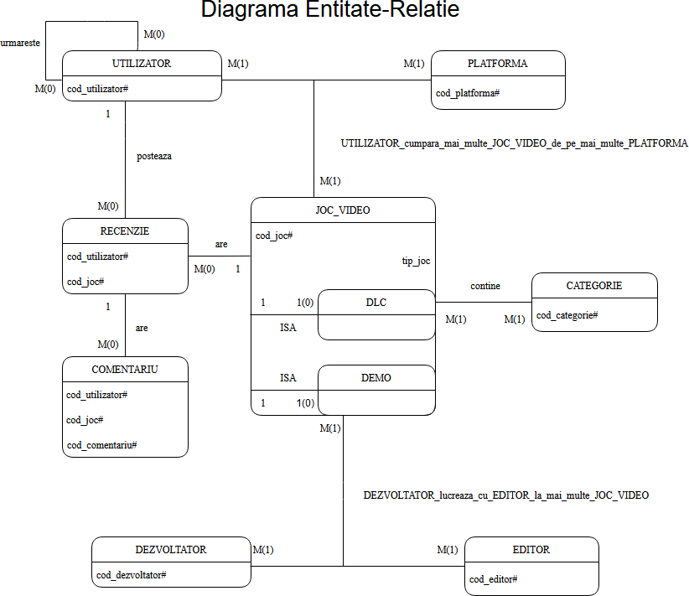

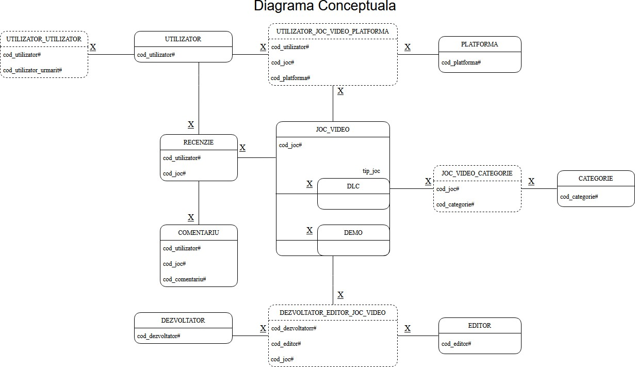

# Schemele relationare corespunzatoare diagramei conceptuale

1. UTILIZATOR(cod_utilizator#, nume, prenume, parola, email, data_inregistrare).
2. PLATFORMA(cod_platforma#, nume, data_lansare, site).
3. JOC_VIDEO(cod_joc#, nume, data_lansare, durata).
4. DLC(cod_joc#, cod_joc_baza).
5. DEMO(cod_joc#, cod_joc_baza).
6. RECENZIE(cod_utilizator#, cod_joc#, continut, scor, data_postare).
7. COMENTARIU(cod_utilizator#, cod_joc#, cod_comentariu#, continut, data_postare).
8. CATEGORIE(cod_categorie#, nume).
9. DEZVOLTATOR(cod_dezvoltator#, nume, site, data_infiintare).
10. EDITOR(cod_editor#, nume, site, data_infiintare).
11. UTILIZATOR_UTILIZATOR(cod_utilizator#, cod_utilizator_urmarit#, data_urmarire).
12. JOC_VIDEO_CATEGORIE(cod_joc#, cod_categorie#).
13. UTILIZATOR_JOC_VIDEO_PLATFORMA(cod_utilizator#, cod_joc#, cod_platforma#, cont, parola, pret).
14. DEZVOLTATOR_EDITOR_JOC_VIDEO(cod_dezvoltator#, cod_editor#, cod_joc#).

# Realizarea normalizarii pana la forma normala 3

Datorita modului de proiectare a diagramei conceptuale, aceasta se afla deja in forma normala 3, asadar mai jos vor urma exemple ale rationamentului folosit pentru a transforma tabelele din non-FN1 in FN1, apoi in FN2 si in final in FN3.

# Forma normala 1

O relatie este in prima forma normala daca fiecarui atribut care o compune ii corespunde o valoare indivizibila (atomica).

JOC_VIDEO (non-FN1)

|  |  |  |
| --- | --- | --- |
| cod_joc# | nume_joc | DLC_uri |
| 1 | Alan Wake | The Signal, The  Writer |
| 2 | Assassin’s Creed Syndicate | Jack The Ripper, The Last Maharaja, The Dreadful  Crimes |

Relatia JOC_VIDEO(cod_joc#, nume_joc, DLC_uri) nu este in forma normala 1 intrucat atributul DLC_uri nu este atomic. Pentru a normaliza entitatea, se va crea o subentitate DLC (fiind si acesta in sine un joc), care va avea ca atribut special cod_joc.

JOC_VIDEO (FN1)

|  |  |
| --- | --- |
| cod_joc# | nume_joc |
| 1 | Alan Wake |
| 2 | Assassin’s Creed Syndicate |

DLC (FN1)

|  |  |  |
| --- | --- | --- |
| cod_joc | nume_joc | cod_joc_baza |
| 3 | Alan Wake The Signal | 1 |
| 4 | Alan Wake The Writer | 1 |
| 5 | Assassin’s Creed  Syndicate Jack The Ripper | 2 |
| 6 | Assassin’s Creed Syndicate The Last  Maharaja | 2 |
| 7 | Assassin’s Creed Syndicate The Dreadful  Crimes | 2 |

In aceasta versiune, toate atributele au valori atomice, asadar am realizat cu succes transformarea in forma normala 1.

# Forma normala 2

O relatie R este in a doua forma normala daca si numai daca este in FN1 si fiecare atribut care nu este cheie (nu participa la cheia primara) este dependent de intreaga cheie primara. FN2 interzice manifestarea unor dependente functionale partiale in cadrul relatiei R.

UTILIZATOR_UTILIZATOR (non-FN2)

|  |  |  |  |
| --- | --- | --- | --- |
| cod_utilizator# | cod_utilizator_urmarit# | nume_utilizator | nume_utilizator_urmarit |
| 1 | 2 | Neculae | Buzatu |
| 2 | 1 | Buzatu | Neculae |
| 3 | 1 | Ilie | Neculae |

In relatia UTILIZATOR_UTILIZATOR, toate atributele au valori atomice, asadar aceasta se afla in forma normala 1.

Insa, nume_utilizator depinde strict de cod_utilizator, iar nume_utilizator_urmarit depinde strict de cod_utilizator_urmarit. Prin urmare, relatia UTILIZATOR_UTILIZATOR nu se afla in forma normala 2.

UTILIZATOR_UTILIZATOR (FN2)

|  |  |
| --- | --- |
| cod_utilizator# | cod_utilizator_urmarit# |
| 1 | 2 |
| 2 | 1 |
| 3 | 1 |

Eliminand cele doua nume de utilizator, relatia UTILIZATOR_UTILIZATOR se afla acum in forma normala 2. Detaliile despre nume se pot afla usor din entitatea UTILIZATOR, asadar nu are loc nicio pierdere de informatie.

# Forma normala 3

O relatie R este in a treia forma normala daca si numai daca este in FN2 si fiecare atribut care nu este cheie (nu participa la cheia primara) depinde direct de cheia primara. Cu alte cuvinte, o relatie este în FN3 daca si numai daca fiecare atribut care nu este cheie depinde de cheie, de intreaga cheie si numai de cheie.

UTILIZATOR_UTILIZATOR (non-FN3)

|  |  |  |  |
| --- | --- | --- | --- |
| cod_utilizator# | cod_utilizator_urmarit# | data | durata |
| 1 | 2 | 12-08-2022 | 296 de zile |
| 2 | 1 | 01-02-2023 | 123 de zile |
| 3 | 1 | 03-06-2023 | 1 zi |

In relatia UTILIZATOR_UTILIZATOR, toate atributele au valori atomice, deci aceasta se afla in forma normala 1.

Atributul durata depinde de data, care la randul ei depinde de inreaga cheie primara, asadar relatia se afla in forma normala 2.

Insa, din cauza ca durata depinde tranzitiv de cheia primara, relatia UTILIZATOR_UTILIZATOR nu se regaseste si in forma normala 3.

UTILIZATOR_UTILIZATOR (FN3)

|  |  |  |
| --- | --- | --- |
| cod_utilizator# | cod_utilizator_urmarit# | data |
| 1 | 2 | 12-08-2022 |
| 2 | 1 | 01-02-2023 |
| 3 | 1 | 03-06-2023 |

Eliminand atributul durata, care oricum este redundant, intrucat se poate afla prin formula SYSDATE – data, singurul atribut ce nu face parte din cheia primara ramane data, care depinde direct de intreaga cheie primara, asadar relatia se afla acum in forma normala 3.

# Crearea de secvente pentru inserarea inregistrarilor in tabele

CREATE SEQUENCE secv_utilizator INCREMENT BY 1

START WITH 1

MAXVALUE 9999999 NOCYCLE;

CREATE SEQUENCE secv_platforma INCREMENT BY 1

START WITH 1

MAXVALUE 999 NOCYCLE;

CREATE SEQUENCE secv_joc_video INCREMENT BY 1

START WITH 1

MAXVALUE 9999999 NOCYCLE;

CREATE SEQUENCE secv_comentariu INCREMENT BY 1

START WITH 1

MAXVALUE 9999999 NOCYCLE;

CREATE SEQUENCE secv_categorie INCREMENT BY 1

START WITH 1

MAXVALUE 999 NOCYCLE;

CREATE SEQUENCE secv_dezvoltator INCREMENT BY 1

START WITH 1

MAXVALUE 99999 NOCYCLE;

CREATE SEQUENCE secv_editor INCREMENT BY 1

START WITH 1

MAXVALUE 99999 NOCYCLE;

# Print-screen-uri crearea de secvente

1. secv_utilizator

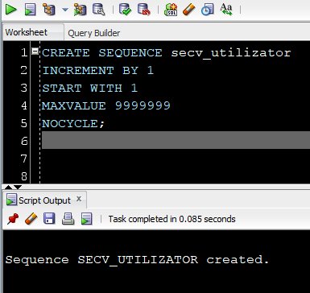

1. secv_platforma

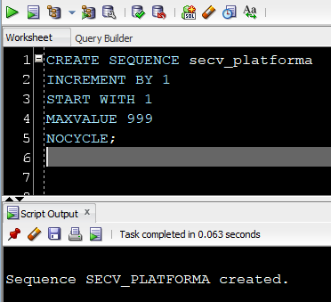

1. secv_joc_video

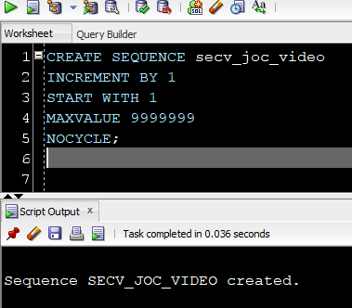

1. secv_comentariu

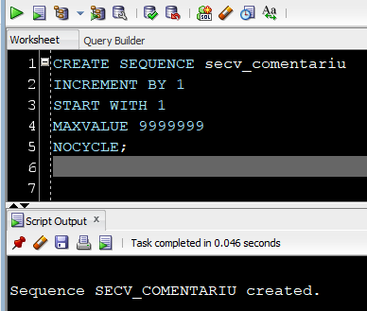

1. secv_categorie

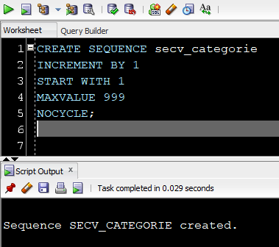

1. secv_dezvoltator

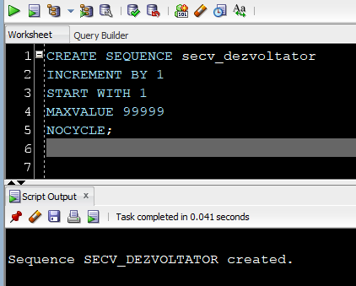

1. secv_editor

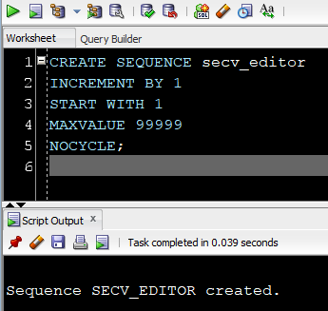

# Crearea tabelelor in SQL

CREATE TABLE UTILIZATOR (

cod_utilizator NUMBER(7) constraint pkey_utilizator PRIMARY KEY,

nume VARCHAR2(30) constraint nume_utilizator NOT NULL,

prenume VARCHAR2(30) constraint prenume_utilizator NOT NULL,

parola VARCHAR(30) constraint parola_utilizator NOT NULL,

email VARCHAR2(30) constraint email_valid CHECK(email LIKE '%@%.%'),

data_inregistrare DATE DEFAULT SYSDATE

);

CREATE TABLE PLATFORMA (

cod_platforma NUMBER(3) constraint pkey_platforma PRIMARY KEY,

nume VARCHAR2(30) constraint nume_platforma NOT NULL, data_lansare DATE,

site VARCHAR2(50)

);

CREATE TABLE JOC_VIDEO (

cod_joc NUMBER(7) constraint pkey_joc_video PRIMARY

KEY,

nume VARCHAR2(50) constraint nume_joc_video NOT NULL,

data_lansare DATE, durata NUMBER(5, 1),

tip VARCHAR2(4) constraint tip_joc_video CHECK (tip IN ('baza', 'dlc', 'demo'))

);

CREATE TABLE DLC (

cod_joc NUMBER(7) constraint pkey_dlc REFERENCES JOC_VIDEO(cod_joc),

cod_joc_baza NUMBER(7) constraint fkey_joc_dlc REFERENCES JOC_VIDEO(cod_joc),

constraint dlc_valid CHECK (cod_joc !=

cod_joc_baza)

);

CREATE TABLE DEMO (

cod_joc NUMBER(7) constraint pkey_demo REFERENCES JOC_VIDEO(cod_joc),

cod_joc_baza NUMBER(7) constraint fkey_joc_demo REFERENCES JOC_VIDEO(cod_joc),

constraint demo_valid CHECK (cod_joc !=

cod_joc_baza)

);

CREATE TABLE RECENZIE (

cod_utilizator NUMBER(7) constraint fkey_recenzie_cod_utilizator REFERENCES UTILIZATOR(cod_utilizator),

cod_joc NUMBER(7) constraint fkey_recenzie_cod_joc REFERENCES JOC_VIDEO(cod_joc),

continut VARCHAR2(2000),

scor NUMBER(1) constraint scor_valid CHECK(scor BETWEEN 1 AND 5),

data_postare DATE DEFAULT SYSDATE,

constraint pkey_recenzie PRIMARY KEY(cod_utilizator, cod_joc)

);

CREATE TABLE COMENTARIU (

cod_comentariu NUMBER(9) constraint pkey_comentariu PRIMARY KEY,

cod_utilizator_recenzie NUMBER(7), cod_joc NUMBER(7),

cod_utilizator NUMBER(7) constraint fkey_comentariu_cod_utilizator REFERENCES UTILIZATOR(cod_utilizator),

continut VARCHAR2(1000) constraint continut_comentariu NOT NULL,

data_postare DATE DEFAULT SYSDATE, constraint fkey_comentariu_recenzie FOREIGN

KEY(cod_utilizator_recenzie, cod_joc) REFERENCES RECENZIE(cod_utilizator, cod_joc)

);

CREATE TABLE CATEGORIE (

cod_categorie NUMBER(3) constraint pkey_categorie PRIMARY KEY,

nume VARCHAR2(30) constraint nume_categorie NOT NULL

);

CREATE TABLE DEZVOLTATOR (

cod_dezvoltator NUMBER(5) constraint pkey_dezvoltator PRIMARY KEY,

nume VARCHAR2(30) constraint nume_dezvoltator NOT NULL,

site VARCHAR2(50),

data DATE

);

CREATE TABLE EDITOR (

cod_editor NUMBER(5) constraint pkey_editor PRIMARY KEY,

nume VARCHAR2(30) constraint nume_editor NOT NULL, site VARCHAR2(50),

data DATE

);

CREATE TABLE UTILIZATOR_UTILIZATOR (

cod_utilizator NUMBER(7) constraint fkey_urmarire_utilizator1 REFERENCES UTILIZATOR(cod_utilizator),

cod_utilizator_urmarit NUMBER(7) constraint fkey_urmarire_utilizator2 REFERENCES UTILIZATOR(cod_utilizator),

constraint urmarire_valid CHECK(cod_utilizator != cod_utilizator_urmarit),

constraint pkey_urmarire PRIMARY KEY(cod_utilizator, cod_utilizator_urmarit)

);

CREATE TABLE JOC_VIDEO_CATEGORIE (

cod_joc NUMBER(7) constraint fkey_continut_joc REFERENCES JOC_VIDEO(cod_joc),

cod_categorie NUMBER(3) constraint fkey_continut_categorie REFERENCES CATEGORIE(cod_categorie),

constraint pkey_continut PRIMARY KEY(cod_joc, cod_categorie)

);

CREATE TABLE UTILIZATOR_JOC_VIDEO_PLATFORMA (

cod_utilizator NUMBER(7) constraint fkey_detine_utilizator REFERENCES UTILIZATOR(cod_utilizator),

cod_joc NUMBER(7) constraint fkey_detine_joc REFERENCES JOC_VIDEO(cod_joc),

cod_platforma NUMBER(3) constraint fley_detine_platforma REFERENCES PLATFORMA(cod_platforma),

cont VARCHAR2(30) constraint cont_platforma NOT NULL,

parola VARCHAR2(30) constraint parola_platforma NOT NULL,

pret NUMBER(5, 2) constraint pret_joc NOT NULL,

constraint pkey_detine PRIMARY KEY(cod_utilizator, cod_joc, cod_platforma)

);

CREATE TABLE DEZVOLTATOR_EDITOR_JOC_VIDEO (

cod_joc NUMBER(7) constraint fkey_publica_joc REFERENCES JOC_VIDEO(cod_joc),

cod_dezvoltator NUMBER(5) constraint fkey_publica_dezvoltator REFERENCES DEZVOLTATOR(cod_dezvoltator),

cod_editor NUMBER(5) constraint fkey_publica_editor REFERENCES EDITOR(cod_editor),

constraint pkey_publica PRIMARY KEY(cod_dezvoltator, cod_editor, cod_joc)

);

# Inserarea de date coerente in tabelele create si print_screen-uri la select

1. UTILIZATOR

INSERT INTO UTILIZATOR(cod_utilizator, nume, prenume, parola, email, data_inregistrare)

VALUES (secv_utilizator.NEXTVAL, 'Neculae', 'Andrei',

'parola123', 'andrei.fabian188@gmail.com', '01-JAN-2020');

INSERT INTO UTILIZATOR(cod_utilizator, nume, prenume, parola, email)

VALUES (secv_utilizator.NEXTVAL, 'Buzatu', 'Giulian', '321alorap', 'buzatu.giulian@gmail.com');

INSERT INTO UTILIZATOR(cod_utilizator, nume, prenume, parola, email)

VALUES (secv_utilizator.NEXTVAL, 'Ilie', 'Dumitru', 'parola321', 'ilie.dumitru12@yahoo.com');

INSERT INTO UTILIZATOR(cod_utilizator, nume, prenume, parola, email, data_inregistrare)

VALUES (secv_utilizator.NEXTVAL, 'Popescu', 'Stefan', '123alorap', 'stefan-popescu@s.unibuc.ro', '05-OCT-2021');

INSERT INTO UTILIZATOR(cod_utilizator, nume, prenume, parola, email)

VALUES (secv_utilizator.NEXTVAL, 'Grigore', 'Vlad', '1234567', 'vlad.grigore7@yahoo.com');

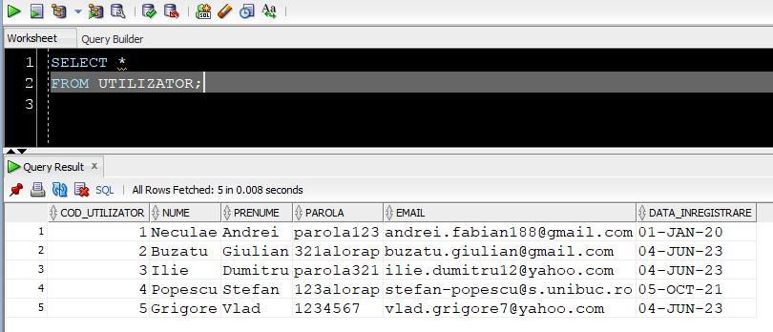

1. PLATFORMA

INSERT INTO PLATFORMA

VALUES (secv_platforma.NEXTVAL, 'Steam', '12-SEPT-2003', 'https://store.steampowered.com/');

INSERT INTO PLATFORMA

VALUES (secv_platforma.NEXTVAL, 'Epic Games', '04-DEC- 2018', 'https://www.epicgames.com/store/en-US/');

INSERT INTO PLATFORMA

VALUES (secv_platforma.NEXTVAL, 'Xbox', '01-AUG-2019', 'https://[www.xbox.com/en-US/');](http://www.xbox.com/en-US/%27)%3B)

INSERT INTO PLATFORMA

VALUES (secv_platforma.NEXTVAL, 'Battle.net', '31-DEC- 1996', 'https://us.shop.battle.net/en-us');

INSERT INTO PLATFORMA

VALUES (secv_platforma.NEXTVAL, 'Origin', '03-JUN-2011',

'https://[www.origin.com/')](http://www.origin.com/%27))

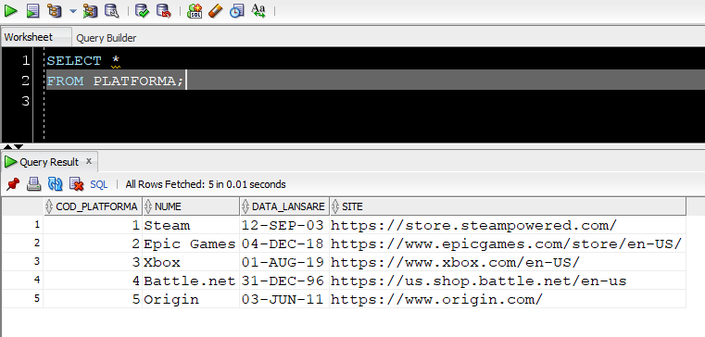

1. JOC_VIDEO

INSERT INTO JOC_VIDEO

VALUES (secv_joc_video.NEXTVAL, 'Life is Strange 2', '27 - SEP-2018', '16', 'baza');

INSERT INTO JOC_VIDEO

VALUES (secv_joc_video.NEXTVAL, 'Life is Strange 2 Early Access', '16-AUG-2018', '0.5', 'demo');

INSERT INTO JOC_VIDEO

VALUES (secv_joc_video.NEXTVAL, 'Life is Strange 2 Episode 1', '27-SEP-2018', '3', 'demo');

INSERT INTO JOC_VIDEO

VALUES (secv_joc_video.NEXTVAL, 'Dead Space Remake', '27- JAN-2023', '11', 'baza');

INSERT INTO JOC_VIDEO

VALUES (secv_joc_video.NEXTVAL, 'Dead Space Remake Demo', '27-JAN-2023', '1.5', 'demo');

INSERT INTO JOC_VIDEO

VALUES (secv_joc_video.NEXTVAL, 'Alan Wake', '14-MAY- 2010', '11', 'baza');

INSERT INTO JOC_VIDEO

VALUES (secv_joc_video.NEXTVAL, 'Alan Wake The Signal', '12-OCT-2010', '1.5', 'dlc');

INSERT INTO JOC_VIDEO

VALUES (secv_joc_video.NEXTVAL, 'Alan Wake The Writer', '12-NOV-2010', '1.5', 'dlc');

INSERT INTO JOC_VIDEO

VALUES (secv_joc_video.NEXTVAL, 'Assassin''s Creed Syndicate', '23-OCT-2015', '18.5', 'baza');

INSERT INTO JOC_VIDEO

VALUES (secv_joc_video.NEXTVAL, 'Assassin''s Creed Syndicate Jack the Ripper', '15-DEC-2015', '3', 'dlc');

INSERT INTO JOC_VIDEO

VALUES (secv_joc_video.NEXTVAL, 'Assassin''s Creed Syndicate The Last Maharaja', '01-MAR-2016', '2.5', 'dlc');

INSERT INTO JOC_VIDEO

VALUES (secv_joc_video.NEXTVAL, 'Assassin''s Creed Syndicate The Dreadful Crimes', '11-APR-2016', '3.5', 'dlc');

INSERT INTO JOC_VIDEO

VALUES (secv_joc_video.NEXTVAL, 'Tell Me Why', '17-AUG- 2020', '9.5', 'baza');

INSERT INTO JOC_VIDEO

VALUES (secv_joc_video.NEXTVAL, 'Tell Me Why Chapter 1', '27-AUG-2020', '3', 'demo');

INSERT INTO JOC_VIDEO

VALUES (secv_joc_video.NEXTVAL, 'World of Warcraft', '23 - NOV-2004', '250', 'baza');

INSERT INTO JOC_VIDEO

VALUES (secv_joc_video.NEXTVAL, 'World of Warcraft Demo', '23-NOV-2004', '30', 'demo');

INSERT INTO JOC_VIDEO

VALUES (secv_joc_video.NEXTVAL, 'Need For Speed Unbound', '29-NOV-2022', '23.5', 'baza');

INSERT INTO JOC_VIDEO

VALUES (secv_joc_video.NEXTVAL, 'Pronty', '19-NOV-2021', '7.5', 'baza');

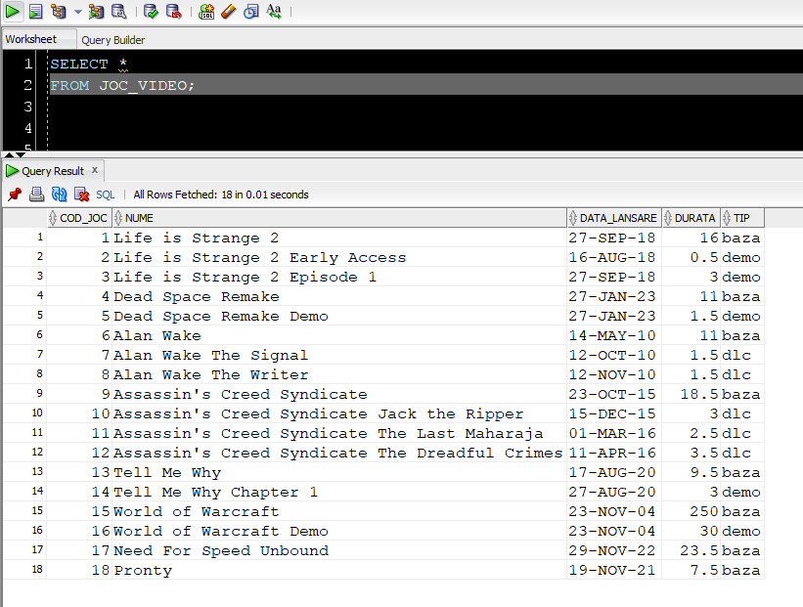

1. DLC

INSERT INTO DLC VALUES (7, 6);

INSERT INTO DLC VALUES (8, 6);

INSERT INTO DLC VALUES (10, 9);

INSERT INTO DLC

VALUES (11, 9); INSERT INTO DLC VALUES (12, 9);

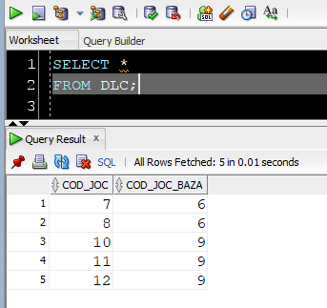

1. DEMO

INSERT INTO DEMO VALUES (2, 1);

INSERT INTO DEMO VALUES (3, 1);

INSERT INTO DEMO VALUES (5, 4);

INSERT INTO DEMO VALUES (14, 13);

INSERT INTO DEMO VALUES (16, 15);

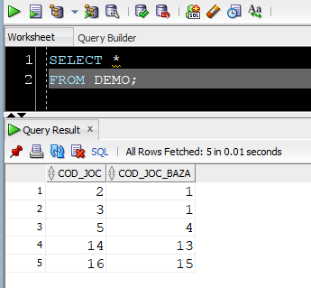

1. RECENZIE

INSERT INTO RECENZIE(cod_utilizator, cod_joc, continut, scor)

VALUES (1, 6, 'Bun jocul, dar nu e pentru mine.', 3);

INSERT INTO RECENZIE(cod_utilizator, cod_joc, continut, scor, data_postare)

VALUES (4, 4, 'Mi-a placut foarte mult, recomand!', 5, '09-JAN-

2023');

INSERT INTO RECENZIE(cod_utilizator, cod_joc, continut, scor)

VALUES (3, 13, 'Acest joc este o dezamagire, nu va p ierdeti timpul si banii pe el', 1);

INSERT INTO RECENZIE(cod_utilizator, cod_joc, continut, scor)

VALUES (2, 15, 'Am pierdut prea mult timp in acest joc, mi-am facut foarte multi nervi, 10/10 recomand', 5);

INSERT INTO RECENZIE(cod_utilizator, cod_joc, continut, scor, data_postare)

VALUES (1, 9, 'Jocul este foarte bun, dar este doar pentru persoanele mai rafinate', 4, '01-JUN-2023');

INSERT INTO RECENZIE(cod_utilizator, cod_joc, continut, scor, data_postare)

VALUES (5, 14, 'Un demo excelent, abia astept sa se lanseze jocul complet', 5, '17-AUG-2020');

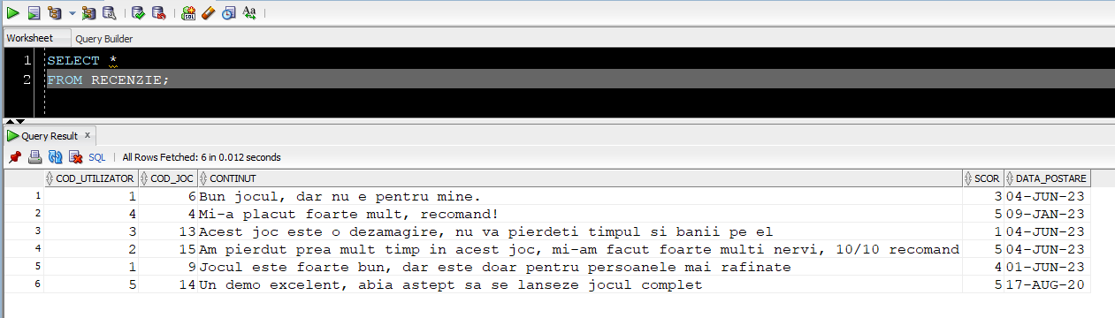

1. COMENTARIU

INSERT INTO COMENTARIU(cod_comentariu, cod_utilizator_recenzie, cod_joc, cod_utilizator, continut)

VALUES (secv_comentariu.NEXTVAL, 1, 6, 2, 'Si mie mi s-a parut bun jocul, 100% il recomand mai departe');

INSERT INTO COMENTARIU(cod_comentariu, cod_utilizator_recenzie, cod_joc, cod_utilizator, continut)

VALUES (secv_comentariu.NEXTVAL, 1, 6, 3, 'Nu inteleg de ce nu ti-a placut, mie mi s-a parut un joc foarte bun');

INSERT INTO COMENTARIU(cod_comentariu, cod_utilizator_recenzie, cod_joc, cod_utilizator, continut)

VALUES (secv_comentariu.NEXTVAL, 4, 4, 3, 'Personal nu am gasit ceva care sa ma atraga la acest joc, mi s-a parut prea

plictisitor');

INSERT INTO COMENTARIU(cod_comentariu, cod_utilizator_recenzie, cod_joc, cod_utilizator, continut)

VALUES (secv_comentariu.NEXTVAL, 3, 13, 1, 'Mie nu mi s-a parut o dezamagire, ba din contra, il consider un joc foarte bun, desi inteleg de ce ar putea dezamagi unele persoane');

INSERT INTO COMENTARIU(cod_comentariu, cod_utilizator_recenzie, cod_joc, cod_utilizator, continut)

VALUES (secv_comentariu.NEXTVAL, 2, 15, 5, 'Si eu am pierdut foarte mult timp in acest joc, nu am simtit efectiv cum trec orele! Foarte buna treaba din partea developerilor!');

INSERT INTO COMENTARIU(cod_comentariu, cod_utilizator_recenzie, cod_joc, cod_utilizator, continut)

VALUES (secv_comentariu.NEXTVAL, 1, 9, 2, 'Nu ma consider o persoana ''rafinata'' si totusi nu mi s-a parut ca jocul ar fi prea slab, dar clar nu este de nota 10');

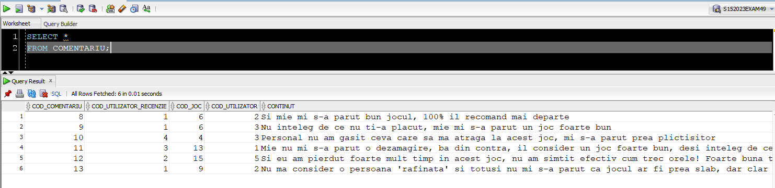

1. CATEGORIE

INSERT INTO CATEGORIE

VALUES (secv_categorie.NEXTVAL, 'Actiune');

INSERT INTO CATEGORIE

VALUES (secv_categorie.NEXTVAL, 'Aventura');

INSERT INTO CATEGORIE

VALUES (secv_categorie.NEXTVAL, 'Science-fiction');

INSERT INTO CATEGORIE

VALUES (secv_categorie.NEXTVAL, 'Horror');

INSERT INTO CATEGORIE

VALUES (secv_categorie.NEXTVAL, 'Thriller');

INSERT INTO CATEGORIE

VALUES (secv_categorie.NEXTVAL, 'Drama');

INSERT INTO CATEGORIE

VALUES (secv_categorie.NEXTVAL, 'MMORPG');

INSERT INTO CATEGORIE

VALUES (secv_categorie.NEXTVAL, 'Curse');

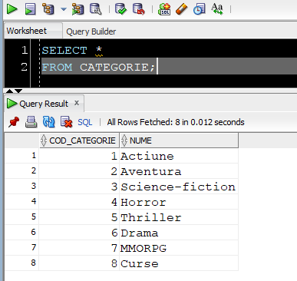

1. DEZVOLTATOR

INSERT INTO DEZVOLTATOR

VALUES (secv_dezvoltator.NEXTVAL, 'DONTNOD Entertainment', 'https://dont-nod.com/en/', '01-MAY-2008');

INSERT INTO DEZVOLTATOR

VALUES (secv_dezvoltator.NEXTVAL, 'Motive',

'https://[www.ea.com/ea-studios/motive',](http://www.ea.com/ea-studios/motive%27) '13-JULY-2015');

INSERT INTO DEZVOLTATOR

VALUES (secv_dezvoltator.NEXTVAL, 'Remedy Entertainment', 'https://[www.remedygames.com/',](http://www.remedygames.com/%27) '18-AUG-1995');

INSERT INTO DEZVOLTATOR

VALUES (secv_dezvoltator.NEXTVAL, 'Ubisoft Quebec', 'https://quebec.ubisoft.com/en/', '27-JUN-2005');

INSERT INTO DEZVOLTATOR

VALUES (secv_dezvoltator.NEXTVAL, 'Blizzard Entertainment', 'https://[www.blizzard.com/en-us/',](http://www.blizzard.com/en-us/%27) '08-FEB-1991');

INSERT INTO DEZVOLTATOR

VALUES (secv_dezvoltator.NEXTVAL, 'Criterion Games', 'https://[www.ea.com/ea-studios/criterion-games',](http://www.ea.com/ea-studios/criterion-games%27) '01-JAN-1996');

INSERT INTO DEZVOLTATOR(cod_dezvoltator, nume, site) VALUES (secv_dezvoltator.NEXTVAL, '18Light Game',

'https://18light.cc/en/');

INSERT INTO DEZVOLTATOR(cod_dezvoltator, nume) VALUES (secv_dezvoltator.NEXTVAL, 'FunZone Games');

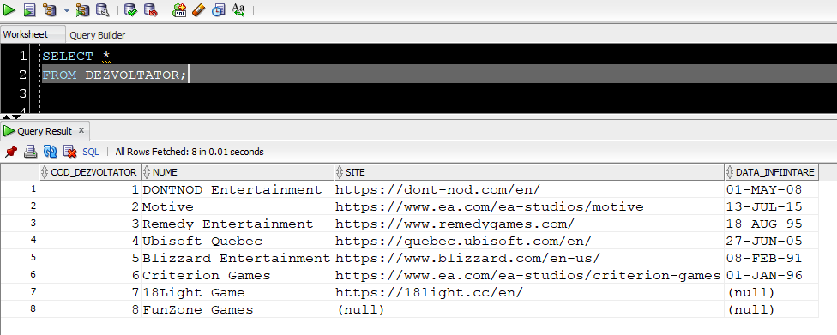

1. EDITOR

INSERT INTO EDITOR

VALUES (secv_editor.NEXTVAL, 'Square Enix', 'https://square- enix-games.com/en_US/home', '01-APR-2003');

INSERT INTO EDITOR

VALUES (secv_editor.NEXTVAL, 'Electronic Arts', 'https://[www.ea.com/',](http://www.ea.com/%27) '27-MAY-1982');

INSERT INTO EDITOR

VALUES (secv_editor.NEXTVAL, 'Remedy Entertainment', 'https://[www.remedygames.com/',](http://www.remedygames.com/%27) '18-AUG-1995');

INSERT INTO EDITOR

VALUES (secv_editor.NEXTVAL, 'Ubisoft',

'https://[www.ubisoft.com/en-us/',](http://www.ubisoft.com/en-us/%27) '28-MAR-1986');

INSERT INTO EDITOR

VALUES (secv_editor.NEXTVAL, 'Xbox Game Studios', 'https://[www.xbox.com/en-US/xbox-game-studios',](http://www.xbox.com/en-US/xbox-game-studios%27) '21-MAR- 2000');

INSERT INTO EDITOR

VALUES (secv_editor.NEXTVAL, 'Blizzard Entertainment', 'https://[www.blizzard.com/en-us/',](http://www.blizzard.com/en-us/%27) '08-FEB-1991');

INSERT INTO EDITOR(cod_editor, nume, site)

VALUES (secv_dezvoltator.NEXTVAL, '18Light Game', 'https://18light.cc/en/');

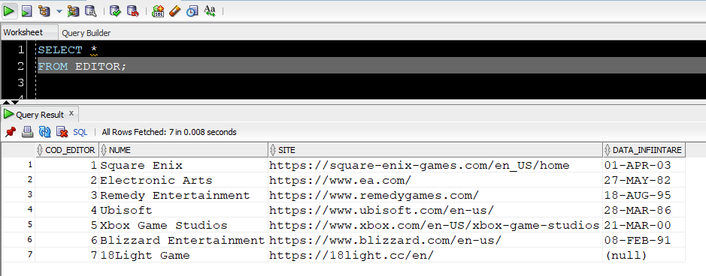

1. UTILIZATOR_UTILIZATOR

INSERT INTO UTILIZATOR_UTILIZATOR VALUES (1, 2);

INSERT INTO UTILIZATOR_UTILIZATOR VALUES (1, 3);

INSERT INTO UTILIZATOR_UTILIZATOR VALUES (1, 5);

INSERT INTO UTILIZATOR_UTILIZATOR VALUES (2, 1);

INSERT INTO UTILIZATOR_UTILIZATOR

VALUES (2, 3);

INSERT INTO UTILIZATOR_UTILIZATOR VALUES (2, 4);

INSERT INTO UTILIZATOR_UTILIZATOR VALUES (3, 1);

INSERT INTO UTILIZATOR_UTILIZATOR VALUES (3, 2);

INSERT INTO UTILIZATOR_UTILIZATOR VALUES (3, 5);

INSERT INTO UTILIZATOR_UTILIZATOR VALUES (4, 2);

INSERT INTO UTILIZATOR_UTILIZATOR VALUES (5, 1);

INSERT INTO UTILIZATOR_UTILIZATOR VALUES (5, 4);

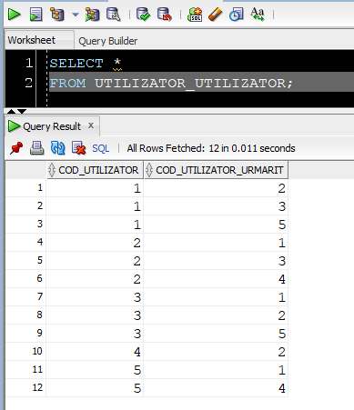

1. JOC_VIDEO_CATEGORIE

INSERT INTO JOC_VIDEO_CATEGORIE VALUES (1, 2);

INSERT INTO JOC_VIDEO_CATEGORIE VALUES (1, 6);

INSERT INTO JOC_VIDEO_CATEGORIE VALUES (4, 1);

INSERT INTO JOC_VIDEO_CATEGORIE

VALUES (4, 2);

-- Adaugam categoriile manual la jocurile de baza INSERT INTO JOC_VIDEO_CATEGORIE VALUES (4, 3);

INSERT INTO JOC_VIDEO_CATEGORIE VALUES (4, 4);

INSERT INTO JOC_VIDEO_CATEGORIE VALUES (6, 1);

INSERT INTO JOC_VIDEO_CATEGORIE VALUES (6, 2);

INSERT INTO JOC_VIDEO_CATEGORIE VALUES (6, 5);

INSERT INTO JOC_VIDEO_CATEGORIE VALUES (6, 6);

INSERT INTO JOC_VIDEO_CATEGORIE VALUES (9, 1);

INSERT INTO JOC_VIDEO_CATEGORIE

VALUES (9, 2);

INSERT INTO JOC_VIDEO_CATEGORIE VALUES (13, 2);

INSERT INTO JOC_VIDEO_CATEGORIE VALUES (13, 6);

INSERT INTO JOC_VIDEO_CATEGORIE VALUES (15, 7);

INSERT INTO JOC_VIDEO_CATEGORIE VALUES (17, 8);

-- Adaugam aceleasi categorii de la jocul de baza la dlc folosind o cerere

INSERT INTO JOC_VIDEO_CATEGORIE (

SELECT d.cod_joc, jvc.cod_categorie FROM JOC_VIDEO jv

JOIN DLC d ON (d.cod_joc_baza = jv.cod_joc)

JOIN JOC_VIDEO_CATEGORIE jvc ON (d.cod_joc_baza = jvc.cod_joc)

);

-- Adaugam aceleasi categorii de la jocul de baza la demo folosind

o cerere

INSERT INTO JOC_VIDEO_CATEGORIE (

SELECT d.cod_joc, jvc.cod_categorie FROM JOC_VIDEO jv

JOIN DEMO d ON (d.cod_joc_baza = jv.cod_joc)

JOIN JOC_VIDEO_CATEGORIE jvc ON (d.cod_joc_baza = jvc.cod_joc)

);

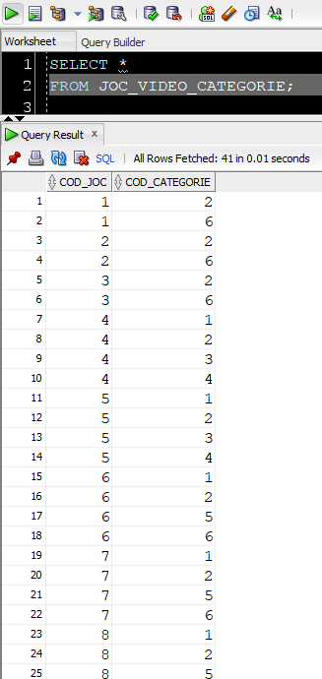

1. UTILIZATOR_JOC_VIDEO_PLATFORMA

INSERT INTO UTILIZATOR_JOC_VIDEO_PLATFORMA

VALUES (2, 1, 1, 'b_giulian', 'buzatu7', '29.99');

INSERT INTO UTILIZATOR_JOC_VIDEO_PLATFORMA

VALUES (2, 2, 1, 'b_giulian', 'buzatu7', '0');

INSERT INTO UTILIZATOR_JOC_VIDEO_PLATFORMA

VALUES (2, 3, 1, 'b_giulian', 'buzatu7', '0');

INSERT INTO UTILIZATOR_JOC_VIDEO_PLATFORMA

VALUES (5, 3, 1, 'vlad_grigore', 'gri123', '0');

INSERT INTO UTILIZATOR_JOC_VIDEO_PLATFORMA

VALUES (4, 4, 1, 'pop_stef', 'stefan97', '59.99');

INSERT INTO UTILIZATOR_JOC_VIDEO_PLATFORMA

VALUES (4, 5, 1, 'pop_stef', 'stefan97', '0');

INSERT INTO UTILIZATOR_JOC_VIDEO_PLATFORMA VALUES (1, 6, 2, 'andrei13', 'Andrei_13', '24.99');

INSERT INTO UTILIZATOR_JOC_VIDEO_PLATFORMA VALUES (1, 7, 2, 'andrei13', 'Andrei_13', '5.99');

INSERT INTO UTILIZATOR_JOC_VIDEO_PLATFORMA VALUES (1, 8, 2, 'andrei13', 'Andrei_13', '5.99');

INSERT INTO UTILIZATOR_JOC_VIDEO_PLATFORMA

VALUES (3, 6, 2, 'the_winner', 'sunt_mitica', '19.99');

INSERT INTO UTILIZATOR_JOC_VIDEO_PLATFORMA VALUES (1, 9, 2, 'andrei13', 'Andrei_13', '39.99');

INSERT INTO UTILIZATOR_JOC_VIDEO_PLATFORMA VALUES (1, 10, 2, 'andrei13', 'Andrei_13', '12.99');

INSERT INTO UTILIZATOR_JOC_VIDEO_PLATFORMA VALUES (1, 12, 2, 'andrei13', 'Andrei_13', '9.99');

INSERT INTO UTILIZATOR_JOC_VIDEO_PLATFORMA VALUES (3, 13, 3, 'The_Winner', 'winner62', '14.99 ');

INSERT INTO UTILIZATOR_JOC_VIDEO_PLATFORMA VALUES (5, 14, 3, 'G_Vlad', 'gri123', '0');

INSERT INTO UTILIZATOR_JOC_VIDEO_PLATFORMA VALUES (2, 15, 4, 'BuzGiu', 'Giulian_17', '129.99');

INSERT INTO UTILIZATOR_JOC_VIDEO_PLATFORMA

VALUES (4, 16, 4, 'Horhe', 'Stefan_2342', '0');

INSERT INTO UTILIZATOR_JOC_VIDEO_PLATFORMA VALUES (1, 17, 5, 'Andrei_13', 'fabian125', '29.99');

INSERT INTO UTILIZATOR_JOC_VIDEO_PLATFORMA VALUES (1, 18, 1, 'n_andrei13', 'Andrei13', '19.99 ');

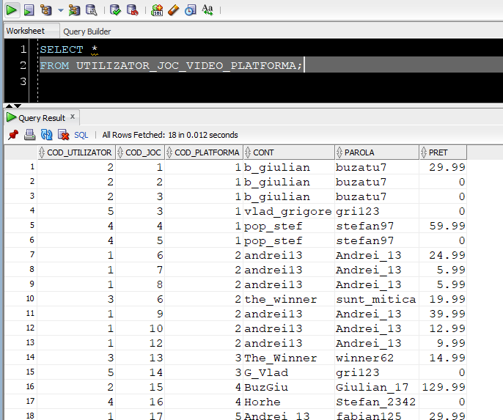

1. DEZVOLTATOR_EDITOR_JOC_VIDEO

-- Adaugam dezvoltatori si editori manual la jocurile de baza

INSERT INTO DEZVOLTATOR_EDITOR_JOC_VIDEO VALUES (1, 1, 1);

INSERT INTO DEZVOLTATOR_EDITOR_JOC_VIDEO VALUES (4, 2, 2);

INSERT INTO DEZVOLTATOR_EDITOR_JOC_VIDEO VALUES (6, 3, 3);

INSERT INTO DEZVOLTATOR_EDITOR_JOC_VIDEO VALUES (9, 4, 4);

INSERT INTO DEZVOLTATOR_EDITOR_JOC_VIDEO VALUES (13, 1, 5);

INSERT INTO DEZVOLTATOR_EDITOR_JOC_VIDEO VALUES (15, 5, 6);

INSERT INTO DEZVOLTATOR_EDITOR_JOC_VIDEO VALUES (17, 6, 2);

INSERT INTO DEZVOLTATOR_EDITOR_JOC_VIDEO VALUES (18, 7, 7);

INSERT INTO DEZVOLTATOR_EDITOR_JOC_VIDEO

VALUES (18, 8, 7);

-- Adaugam aceiasi dezvoltatori si aceiasi editori de la jocul de baza la dlc folosind o cerere

INSERT INTO DEZVOLTATOR_EDITOR_JOC_VIDEO (

SELECT d.cod_joc, dejv.cod_dezvoltator, dejv.cod_editor FROM JOC_VIDEO jv

JOIN DLC d ON (d.cod_joc_baza = jv.cod_joc)

JOIN DEZVOLTATOR_EDITOR_JOC_VIDEO dejv ON

(d.cod_joc_baza = dejv.cod_joc)

);

-- Adaugam aceiasi dezvoltatori si aceiasi editori de la jocul de baza la dlc folosind o cerere

INSERT INTO DEZVOLTATOR_EDITOR_JOC_VIDEO (

SELECT d.cod_joc, dejv.cod_dezvoltator, dejv.cod_editor FROM JOC_VIDEO jv

JOIN DEMO d ON (d.cod_joc_baza = jv.cod_joc)

JOIN DEZVOLTATOR_EDITOR_JOC_VIDEO dejv ON

(d.cod_joc_baza = dejv.cod_joc)

);

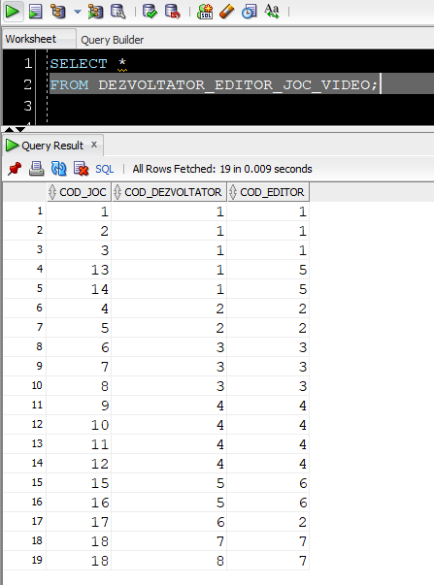

# Exercitiul 12

1. Afisati numele si prenumele utilizatorilor care detin cel putin doua jocuri publicate de editorul Electronic Arts sau cel putin trei jocuri publicate de dezvoltatorul Ubisoft Quebec

Pentru rezolvare, am folosit o subcerere sincronizata in WHERE care implica 3 tabele:

SELECT u.nume, u.prenume FROM UTILIZATOR u

WHERE 3 = ANY (

SELECT COUNT(*)

FROM UTILIZATOR_JOC_VIDEO_PLATFORMA

ujvp

JOIN JOC_VIDEO jv ON(ujvp.cod_joc = jv.cod_joc) JOIN DEZVOLTATOR_EDITOR_JOC_VIDEO dejv

ON(jv.cod_joc = dejv.cod_joc)

JOIN DEZVOLTATOR d ON(dejv.cod_editor = d.cod_dezvoltator)

WHERE ujvp.cod_utilizator = u.cod_utilizator AND INITCAP(d.nume) = 'Ubisoft Quebec'

)

OR 2 = ANY (

SELECT COUNT(*)

FROM UTILIZATOR_JOC_VIDEO_PLATFORMA

ujvp

JOIN JOC_VIDEO jv ON(ujvp.cod_joc = jv.cod_joc) JOIN DEZVOLTATOR_EDITOR_JOC_VIDEO dejv

ON(jv.cod_joc = dejv.cod_joc)

JOIN EDITOR e ON(dejv.cod_editor = e.cod_editor) WHERE ujvp.cod_utilizator = u.cod_utilizator AND

INITCAP(e.nume) = 'Electronic Arts'

);

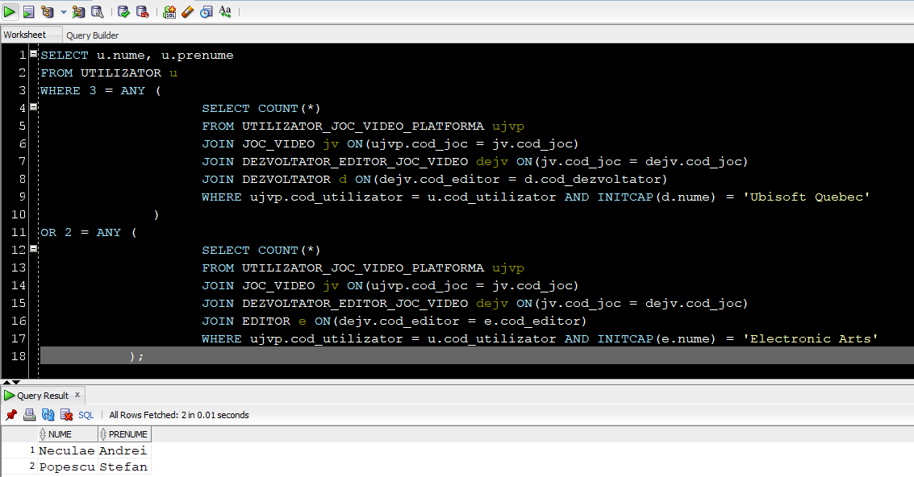

1. Afisati numele si prenumele utilizatorilor si cat au cheltuit acestia in total pe toate platformele

Pentru rezolvare, am folosit o subcerere nesincronizata in clauza FROM:

SELECT u.nume, u.prenume, a.total FROM UTILIZATOR u,

(

SELECT cod_utilizator, SUM(pret) total

FROM UTILIZATOR_JOC_VIDEO_PLATFORMA

GROUP BY cod_utilizator

) a

WHERE u.cod_utilizator = a.cod_utilizator;

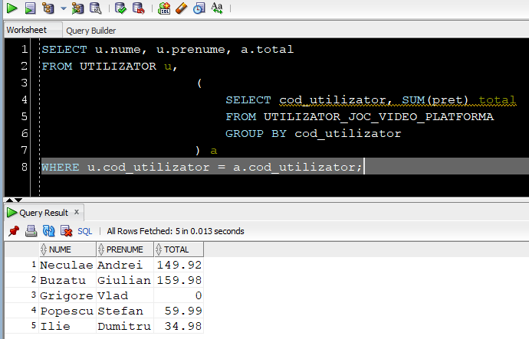

1. Afisati numele si prenumele utilizatorilor care detin jocuri de la cel putin 2 dezvoltatori

Pentru rezolvare, am folosit grupari de date cu subcereri nesincronizate in care intervin cel putin 3 tabele, functii grup si filtre la nivel de grupuri:

SELECT u.nume, u.prenume FROM (

SELECT ujvp.cod_utilizator, COUNT(DISTINCT d.nume) nr_dezvoltatori

FROM UTILIZATOR_JOC_VIDEO_PLATFORMA ujvp

JOIN JOC_VIDEO jv ON(ujvp.cod_joc = jv.cod_joc) JOIN DEZVOLTATOR_EDITOR_JOC_VIDEO dejv

ON(jv.cod_joc = dejv.cod_joc)

JOIN DEZVOLTATOR d ON(dejv.cod_dezvoltator = d.cod_dezvoltator)

WHERE pret >= 20

GROUP BY ujvp.cod_utilizator

) temp

JOIN UTILIZATOR u ON(u.cod_utilizator = temp.cod_utilizator) GROUP BY u.nume, u.prenume, nr_dezvoltatori

HAVING nr_dezvoltatori >= 2;

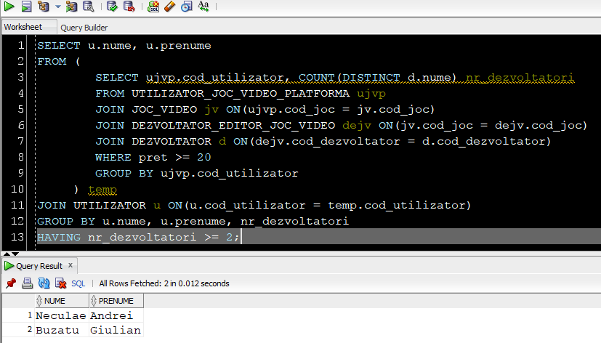

1. Afisati site-urile dezvoltatorilor (daca nu exista, afisati 'Site in lucru') si al editorilor (daca nu exista, afisati 'Site in lucru') care au publicat jocuri pe platformele Steam si Origin. Se va afisa de asemenea un mesaj informativ daca nu exista ambele site-uri pentru un joc sau daca site-ul este comun. Rezultatul se va afisa in alfabetic, in ordine descrescatoare dupa numele jocului, apoi crescator dupa numele dezvoltatorului si descrescator dupa cel al editorului.

Pentru rezolvare, am folosit ordonari, functiile NVL si DECODE si o functie pe siruri de caractere:

SELECT jv.nume, DECODE(d.site, NULL, 'Nu exista inca ambele

site-uri', e.site, 'Exista un singur site comun', 'Exista ambele site- uri') "Exista site-uri",

d.nume, NVL(d.site, 'Site in lucru') "Site Dezvoltator", e.nume, NVL(e.site, 'Site in lucru') "Site Editor"

FROM DEZVOLTATOR_EDITOR_JOC_VIDEO dejv

JOIN DEZVOLTATOR d ON(dejv.cod_dezvoltator = d.cod_dezvoltator)

JOIN EDITOR e ON(dejv.cod_editor = e.cod_editor) JOIN JOC_VIDEO jv ON(dejv.cod_joc = jv.cod_joc) WHERE dejv.cod_joc IN (

SELECT cod_joc

FROM UTILIZATOR_JOC_VIDEO_PLATFORMA

WHERE cod_platforma IN (

SELECT cod_platforma FROM PLATFORMA WHERE INITCAP(nume) IN

('Steam', 'Origin')

)

)

GROUP BY cod_joc

ORDER BY 1 DESC, 3, 5 DESC;

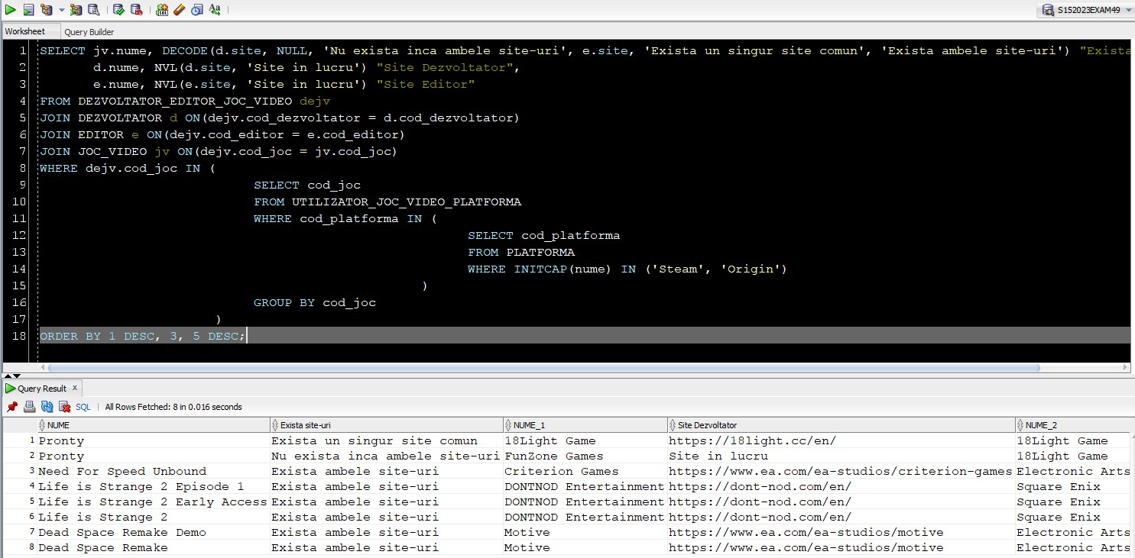

1. Afisati urmatoarea zi de duminica pentru fiecare joc aparut inainte de 2020 si urmatoarea zi de miercuri pentru jocurile aparute in 2020 sau dupa. Afisati de asemenea urmatoarea luna si urmatorul an de la data de lansare pentru fiecare joc.

Pentru rezolvare, am folosit 1 bloc de cerere (clauza WITH), o functie pe siruri de caractere, 2 functii pe date calendaristice si o expresie CASE:

WITH URMATOAREA_ZI AS (

SELECT nume, data_lansare,

CONCAT('Urmatoarea duminica: ', TO_CHAR(NEXT_DAY(data_lansare, 'Sunday'), 'DD-MONTH- YYYY')) "Duminica",

CONCAT('Urmatoarea miercuri: ', TO_CHAR(NEXT_DAY(data_lansare, 'Wednesday'), 'DD- MONTH-YYYY')) "Miercuri"

FROM JOC_VIDEO

)

SELECT nume, data_lansare, CASE

WHEN TO_CHAR(data_lansare, 'YYYY') < '2020' THEN "Duminica"

ELSE "Miercuri" END "Urmatoarea zi",

ADD_MONTHS(data_lansare, 1) "Urmatoarea luna", ADD_MONTHS(data_lansare, 12) "Urmatorul an"

FROM URMATOAREA_ZI;

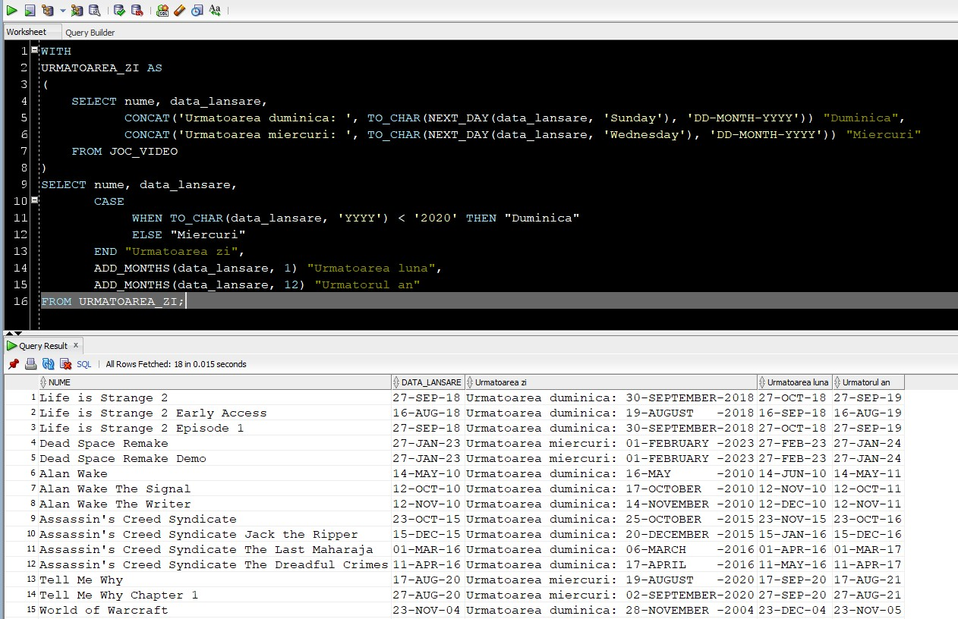

# Exercitiul 13

1. Implementarea a trei operatii de actualizare a datelor utilizand subcereri
   1. Scumpiti pretul jocurilor cumparate de pe Origin cu 10% UPDATE UTILIZATOR_JOC_VIDEO_PLATFORMA

SET pret = pret * 1.1 WHERE cod_platforma = (

SELECT cod_platforma FROM PLATFORMA

WHERE INITCAP(nume) = 'Origin'

);

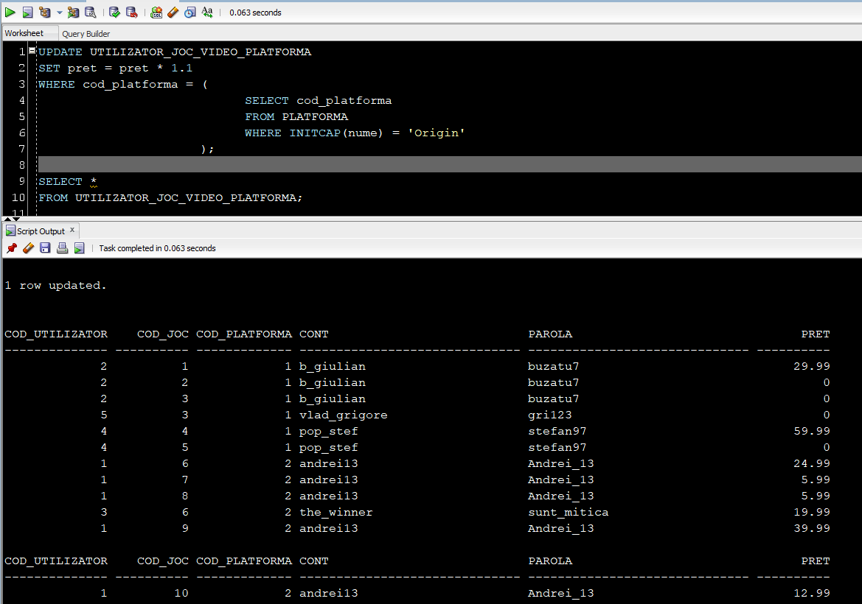

* 1. Adaugati X la finalul parolelor utilizatorilor care au lungimea parolei mai mica de 12 caractere pana aceastea se incadreaza in lungimea dorita. Aceasta transformare se va aplica

utilizatorilor care au mai mult de 2 jocuri in cont pentru a asigura protectia datelor.

UPDATE UTILIZATOR_JOC_VIDEO_PLATFORMA

SET parola = RPAD(parola, 12, 'X')

WHERE LENGTH(parola) < 12 AND cod_utilizator IN (

SELECT cod_utilizator FROM

UTILIZATOR_JOC_VIDEO_PLATFORMA

GROUP BY cod_utilizator HAVING COUNT(*) > 2

);

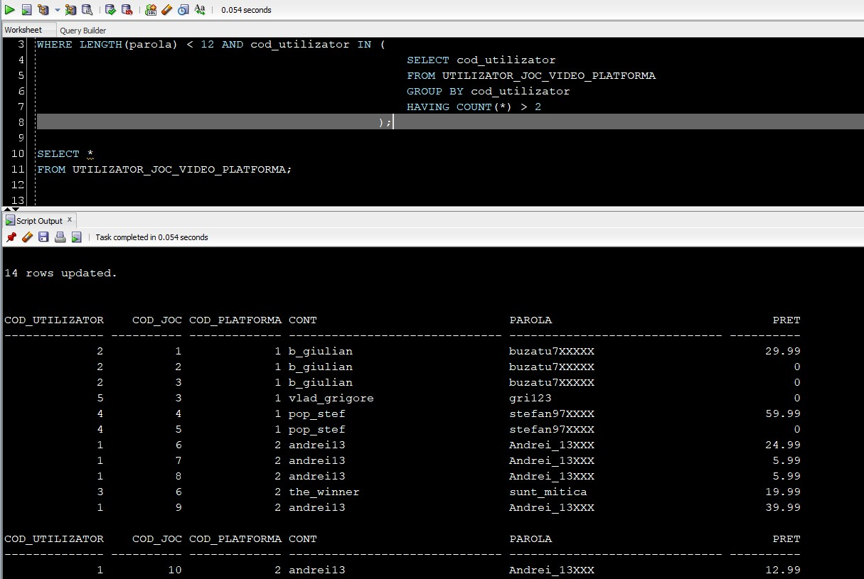

* 1. Dezvoltatorii si editorii care publica jocuri pe platformele Epic Games si Steam au decis sa ofere o reducere de 25% la DLC-uri pentru utilizatorii care au lasat o recenzie de 3, 4 sau 5 jocului de baza. Actualizati pretul acestora.

UPDATE UTILIZATOR_JOC_VIDEO_PLATFORMA

SET pret = pret * 0.75 WHERE cod_utilizator IN (

SELECT cod_utilizator FROM RECENZIE

WHERE scor BETWEEN 3 AND 5

)

AND cod_platforma IN (

SELECT cod_platforma FROM PLATFORMA

WHERE INITCAP(nume) IN ('Steam', 'Epic

Games')

)

AND cod_joc IN (

SELECT cod_joc FROM JOC_VIDEO

WHERE tip = 'dlc'

);

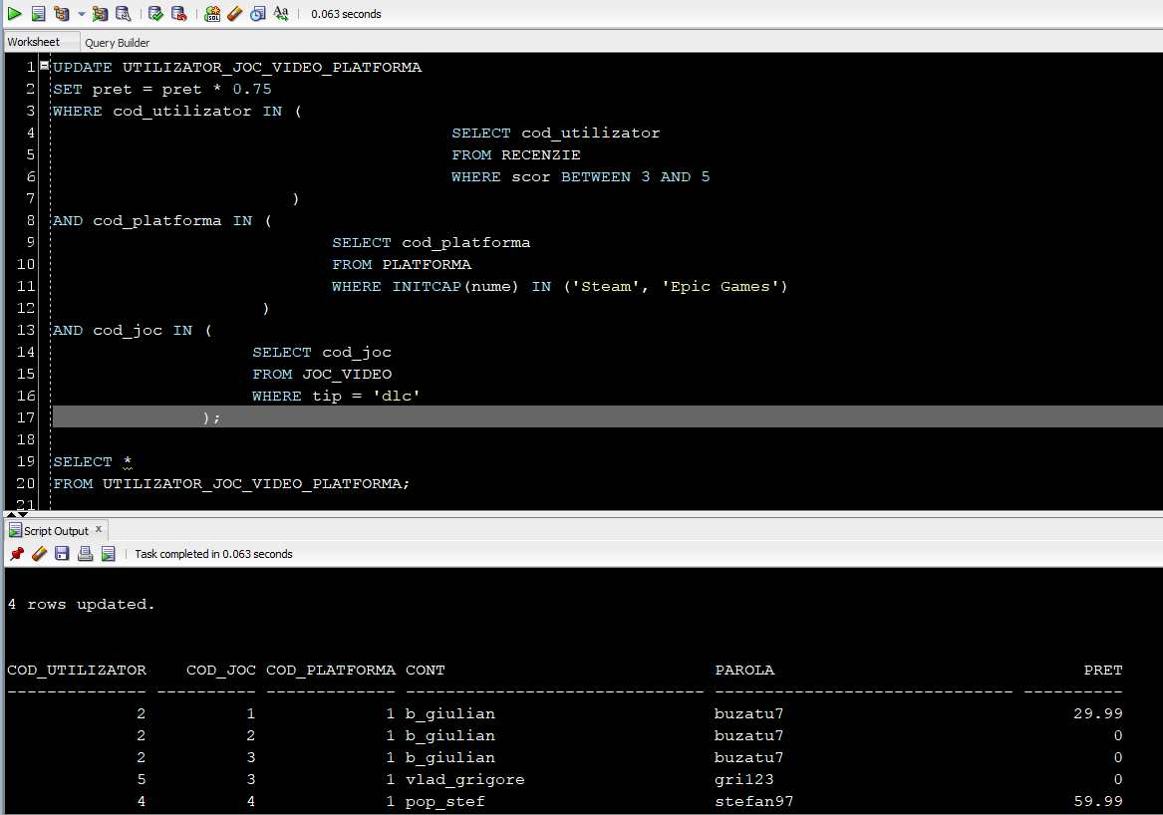

1. Implementarea a trei operatii de suprimare a datelor utilizand subcereri
   1. Stergeti demo-urile aparute inainte de 2019 de pe Steam si Battle.net.

DELETE FROM UTILIZATOR_JOC_VIDEO_PLATFORMA

WHERE cod_joc IN (

SELECT cod_joc FROM JOC_VIDEO

WHERE tip = 'demo' AND TO_CHAR(data_lansare, 'YYYY') < '2019'

);

AND cod_platforma IN (

SELECT cod_platforma FROM PLATFORMA

WHERE INITCAP(nume) IN ('Steam',

'Battle.Net')

);

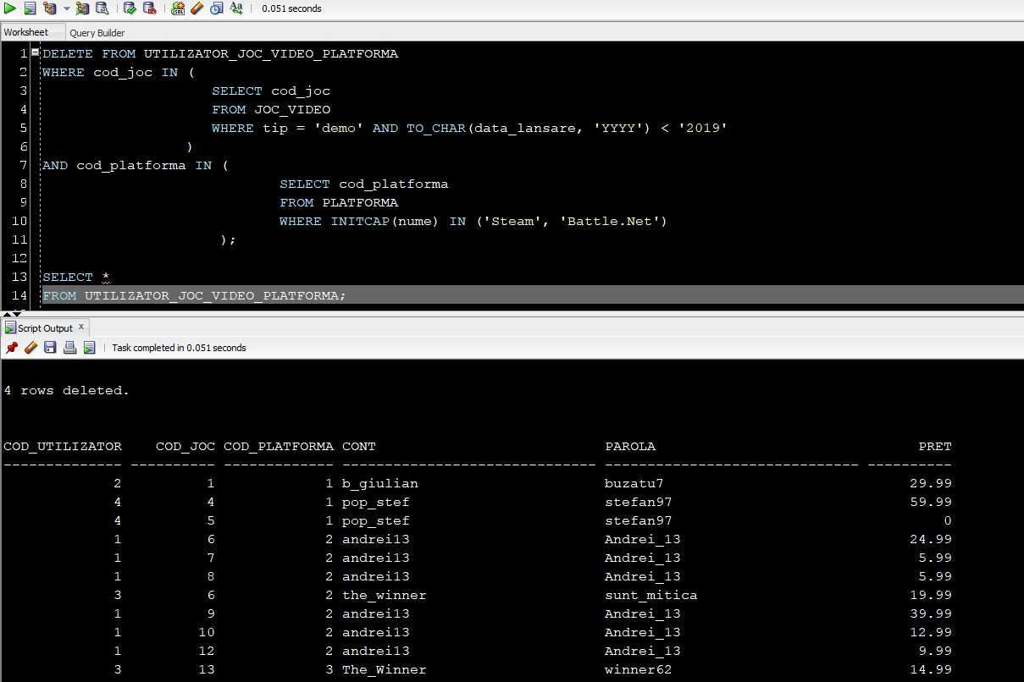

* 1. Stergeti jocurile care nu au nicio categorie.

DELETE FROM DEZVOLTATOR_EDITOR_JOC_VIDEO

WHERE cod_joc NOT IN (

SELECT cod_joc

FROM JOC_VIDEO_CATEGORIE

);

DELETE FROM JOC_VIDEO

WHERE cod_joc NOT IN (

SELECT cod_joc

FROM JOC_VIDEO_CATEGORIE

);

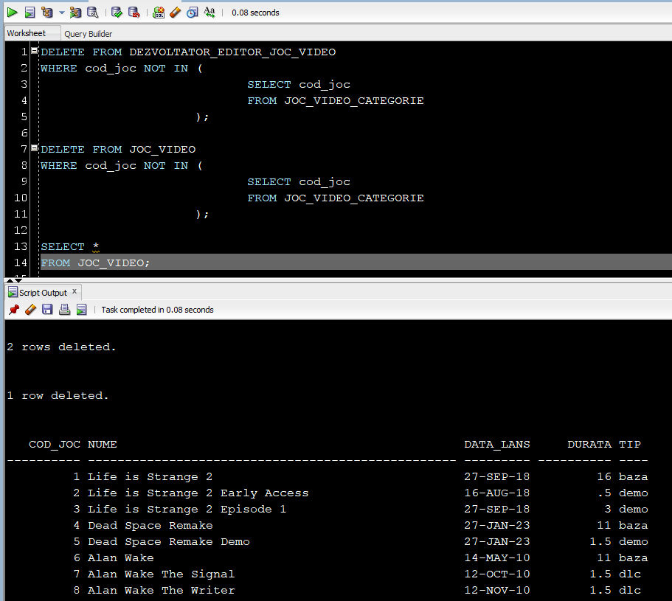

* 1. Stergeti recenziile care nu au niciun comentariu.

DELETE FROM RECENZIE

WHERE (cod_utilizator, cod_joc) NOT IN (

SELECT cod_utilizator_recenzie,

cod_joc

FROM COMENTARIU

);

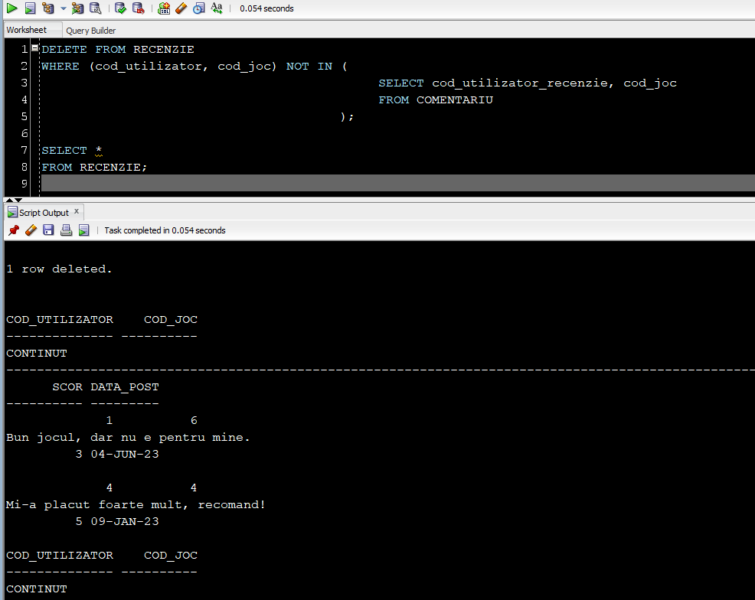

# Exercitiul 15

1. outer-join

-- Afisati numele fiecarui joc, tipul sau si categoriile din care face parte, precum si dezvoltatorul si editorul acestuia si site-urile lor.

SELECT jv.nume "Nume Joc", jv.tip "Tip Joc", c.nume "Categorie",

d.nume "Nume Dezvoltator", d.site "Site Dezvoltator", e.nume "Nume Editor", e.site "Site Editor"

FROM JOC_VIDEO jv

LEFT JOIN JOC_VIDEO_CATEGORIE jvc ON(jv.cod_joc = jvc.cod_joc)

LEFT JOIN CATEGORIE c ON(jvc.cod_categorie = c.cod_categorie)

FULL JOIN DEZVOLTATOR_EDITOR_JOC_VIDEO dejv

ON(jv.cod_joc = dejv.cod_joc)

FULL JOIN DEZVOLTATOR d ON(dejv.cod_dezvoltator = d.cod_dezvoltator)

FULL JOIN EDITOR e ON(dejv.cod_editor = e.cod_editor) ORDER BY jv.nume, c.nume;

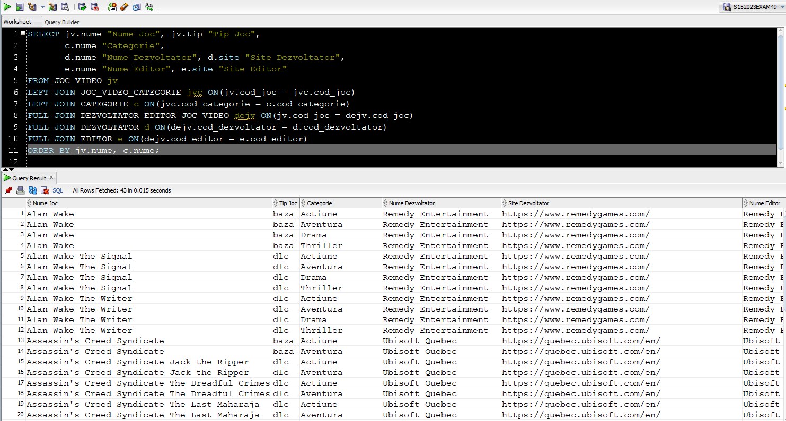

1. division (implementat cu MINUS)

-- Afisati utilizatorii care au cumparat doar jocuri cu pretul mai mare de 20 de euro. Fiind gratis, demo-urile nu se iau in

considerare. Sa se sorteze rezultatul descrescator dupa numele de familie.

SELECT u.nume, u.prenume FROM UTILIZATOR u

JOIN UTILIZATOR_JOC_VIDEO_PLATFORMA ujvp

ON(u.cod_utilizator = ujvp.cod_utilizator) WHERE ujvp.pret >= 20

MINUS

SELECT u.nume, u.prenume FROM UTILIZATOR u

JOIN UTILIZATOR_JOC_VIDEO_PLATFORMA ujvp

ON(u.cod_utilizator = ujvp.cod_utilizator)

JOIN JOC_VIDEO jv ON(ujvp.cod_joc = jv.cod_joc) WHERE ujvp.pret < 20 AND jv.tip != 'demo' ORDER BY 1 DESC;

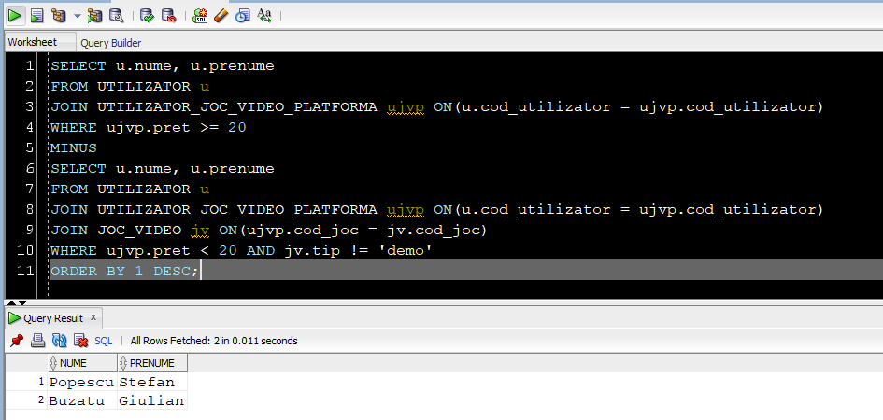

1. analiza top-n

-- Afisati top 3 utilizatori dupa numarul de jocuri detinute. DLC-

urile se numara, insa demo-urile nu.

SELECT nume, prenume, "Nr. Jocuri", rownum FROM

(

SELECT u.nume, u.prenume, COUNT(*) "Nr. Jocuri" FROM UTILIZATOR u

JOIN UTILIZATOR_JOC_VIDEO_PLATFORMA ujvp

ON(u.cod_utilizator = ujvp.cod_utilizator)

JOIN JOC_VIDEO jv ON(ujvp.cod_joc = jv.cod_joc) WHERE jv.tip != 'Demo'

GROUP BY u.nume, u.prenume ORDER BY 3 DESC

)

WHERE rownum <= 3;

